Netflix Clone
Proyecto de IA: Sistema de Recomendaciones con Redes Neuronales
Documento de Diseño Técnico, Análisis de Factibilidad e Implementación
Curso: Inteligencia Artificial — Maestría Full Stack
Fecha de Entrega: Julio 2026
Versión revisada: Agosto 2026 — incluye análisis de factibilidad con cuenta AWS Free Tier e implementación.
Integrantes del Equipo:
Edward Salinas · Richard Berna · Jorge Siles · Estiven Salinas · Gabriel Chávez

Índice
Índice 2
Resumen Ejecutivo 4
1. Contexto y Motivación 4
1.1 Antecedentes 4
1.2 Problemática Actual 4
1.3 Objetivos del Proyecto 4
Objetivo General 4
Objetivos Específicos 5
2. Fundamentos Teóricos 5
2.1 Sistemas de Recomendación 5
2.2 Deep Learning para Recomendaciones 5
2.2.1 Autoencoders 5
2.2.2 Redes Neuronales de Dos Torres (Two-Tower) 6
2.2.3 Modelos Generativos para Recomendaciones 6
2.2.4 Mecanismos de Atención y Contexto Temporal 6
2.3 Infraestructura en AWS para Sistemas de Recomendación 6
2.4 Métricas de Desempeño 6
2.4.1 Recall@K 6
2.4.2 nDCG@K (Normalized Discounted Cumulative Gain) 7
3. Arquitectura del Sistema 7
3.1 Visión General 7
3.2 Componentes Detallados 7
3.2.1 Pipeline de Datos 7
3.2.2 Entrenamiento del Modelo 7
3.2.3 Almacenamiento de Embeddings y Búsqueda 8
3.2.4 API de Recomendaciones 8
4. Modelo de Datos y Especificaciones Técnicas 8
4.1 Estructura de Datos para el Sistema de Recomendaciones 8
Tabla: user_embeddings (DynamoDB) 8
Tabla: movie_embeddings (DynamoDB) 9
Índice en OpenSearch: movie_embeddings_index 9
4.2 API de Recomendaciones 9
Endpoint: Recomendaciones Personalizadas 9
Endpoint: Recomendaciones por Similitud 9
4.3 Especificación Smithy de la API 9
5. Plan de Implementación y Fases 10
Fase 1: Configuración del Pipeline de Datos (Semanas 1-2) 10
Fase 2: Entrenamiento del Modelo 11
Fase 3: Implementación y API 11
Fase 4: Pruebas y Documentación 11
6. Costos Estimados — Arquitectura Objetivo (Producción) 11
6.1 Costos de Infraestructura (Mensual) 11
6.2 Consideraciones de Escalabilidad 12
7. Análisis de Factibilidad con Cuenta AWS Free Tier 12
7.1 Objetivo del Análisis 12
7.2 Veredicto General 12
7.3 Evaluación Componente por Componente 12
7.4 Arquitectura de Referencia Adaptada a Free Tier 13
7.4.1 Entrenamiento del modelo (sustituye a SageMaker GPU) 13
7.4.2 Búsqueda vectorial (sustituye a OpenSearch Serverless) 13
7.4.3 Generación de embeddings de metadatos (sustituye a Amazon Bedrock) 13
7.4.4 Componentes que se mantienen sin cambios 13
7.5 Plan de Implementación Ajustado 13
7.6 Costos Estimados — Arquitectura de Referencia (Free Tier) 14
7.7 Conclusión del Análisis de Factibilidad 14
8. Implementación Arquitectura de Referencia para Free Tier 15
8.1 Visión General 15
8.2 Diagrama de Arquitectura de Referencia 16
8.3 Flujo de Datos en la Arquitectura de Referencia 16
9. Implementación Paso a Paso 17
9.1 Configuración del Entorno de Entrenamiento (Google Colab) 17
10. Métricas de Evaluación y Resultados 23
10.1 Métricas de Desempeño del Modelo 23
10.2 Resultados de Entrenamiento 24
11. Limitaciones y Consideraciones de Escala 24
11.1 Limitaciones de la Arquitectura Free Tier 24
12. Conclusiones y Trabajo Futuro 25
12.1 Conclusiones 25
13. Referencias Bibliográficas 26

Resumen Ejecutivo
El presente proyecto extiende la plataforma Netflix Clone, originalmente diseñada como una solución de Video on Demand (VOD) con arquitectura serverless en AWS, mediante la integración de un Sistema de Recomendaciones basado en Redes Neuronales. El objetivo es implementar un motor de sugerencias personalizadas que utilice el historial de visualización del usuario y las interacciones de usuarios similares para predecir y recomendar contenido relevante.
La solución propuesta emplea técnicas de Collaborative Filtering con redes neuronales profundas, específicamente un modelo basado en Autoencoders Convolucionales o Redes Neuronales de Dos Torres (Two-Tower), que aprende representaciones latentes de usuarios y películas a partir de la matriz de calificaciones implícitas y explícitas. El sistema se integra con la infraestructura AWS existente (Lambda, DynamoDB, S3, OpenSearch) y expone una API REST para generar recomendaciones en tiempo real.
Los resultados esperados incluyen una mejora significativa en la precisión de las recomendaciones, la capacidad de manejar el problema de cold start mediante el uso de metadatos, y una experiencia de usuario más personalizada que aumente el engagement y el tiempo de visualización en la plataforma.
Nota sobre factibilidad: esta versión del documento incorpora un análisis de factibilidad que evalúa qué componentes de la arquitectura propuesta pueden implementarse dentro de los límites de una cuenta AWS Free Tier, y define una Arquitectura de Referencia académica que sustituye los servicios gestionados sin capa gratuita (SageMaker con GPU, OpenSearch Serverless, Amazon Bedrock) por equivalentes de bajo costo o de código abierto, manteniendo el mismo diseño conceptual.

1. Contexto y Motivación

1.1 Antecedentes
La plataforma Netflix Clone fue diseñada inicialmente con un enfoque en infraestructura y servicios básicos de streaming: catálogo de películas, autenticación OIDC, almacenamiento en DynamoDB y distribución de video mediante CloudFront. Sin embargo, un componente crítico para la retención de usuarios en plataformas de contenido es la capacidad de ofrecer recomendaciones personalizadas y precisas.
Según estudios de la industria, aproximadamente el 80% de las visualizaciones en Netflix provienen de recomendaciones del sistema. Este dato subraya la importancia estratégica de implementar un motor de recomendaciones robusto, que no solo aumente el consumo de contenido, sino que también mejore la satisfacción del usuario al facilitar el descubrimiento de películas y series relevantes.

1.2 Problemática Actual
El sistema actual cuenta con funcionalidades básicas de búsqueda por título y filtrado por género, pero carece de un mecanismo inteligente de sugerencias personalizadas. Las limitaciones identificadas son:
- Falta de personalización: las recomendaciones son genéricas (ej. "Tendencias", "Más populares") y no se adaptan a los gustos individuales.
- Problema de Cold Start: los nuevos usuarios no reciben sugerencias relevantes hasta que no han acumulado suficiente historial de visualización.
- Subutilización del historial: la información de visualización (WatchHistory) no se aprovecha para generar insights predictivos sobre preferencias futuras.

1.3 Objetivos del Proyecto

Objetivo General
Diseñar e implementar un sistema de recomendaciones basado en redes neuronales que sugiera películas a los usuarios en función de su historial de visualización y el comportamiento de usuarios similares, integrándose con la arquitectura serverless existente en AWS, con una ruta de implementación viable tanto en un entorno de producción como en un entorno académico de bajo costo.

Objetivos Específicos
- Implementar un pipeline de datos que transforme el historial de visualización de DynamoDB en una matriz de interacciones usuario-ítem apta para entrenamiento, verificable mediante la generación exitosa del dataset de entrenamiento/validación/prueba (80/10/10).
- Desarrollar un modelo de recomendación basado en redes neuronales de Dos Torres (Two-Tower) que incorpore metadatos de película (género, director, año) para mitigar el cold start, entregado como un artefacto de modelo entrenado y versionado en S3.
- Exponer un endpoint API /v1/recommendations que retorne una lista personalizada de películas para un usuario dado, integrado con la arquitectura serverless existente (Lambda, DynamoDB, API Gateway).
- Evaluar el rendimiento del modelo mediante Recall@10 y nDCG@10 sobre el conjunto de prueba, alcanzando un umbral mínimo definido por el equipo (ej. Recall@10 ≥ 0.25 frente a un baseline de popularidad).
- Diseñar e implementar una arquitectura de referencia funcional dentro de los límites de una cuenta AWS Free Tier, como alternativa de bajo costo a la arquitectura de producción, entregada como documentación técnica y despliegue de demostración.

2. Fundamentos Teóricos

2.1 Sistemas de Recomendación
Los sistemas de recomendación se clasifican generalmente en tres enfoques principales:
Enfoque | Descripción | Ventajas | Desventajas
Filtrado Colaborativo (CF) | Predice preferencias basándose en el comportamiento de usuarios similares | No requiere información de contenido; efectivo cuando hay datos suficientes | Problema de cold start; dificultad con datos dispersos
Filtrado Basado en Contenido (CB) | Recomienda ítems similares a los que el usuario ha preferido en el pasado | No requiere datos de otros usuarios; maneja cold start parcial | Limitado a la calidad de los metadatos; puede ser demasiado específico
Enfoques Híbridos | Combina CF y CB para aprovechar las ventajas de ambos | Mayor robustez; mejor manejo de cold start | Mayor complejidad computacional

2.2 Deep Learning para Recomendaciones
El uso de redes neuronales en sistemas de recomendación ha demostrado superar significativamente a los métodos tradicionales como Matrix Factorization en entornos con grandes volúmenes de datos y características heterogéneas.

2.2.1 Autoencoders
Los autoencoders han ganado popularidad en sistemas de recomendación como una alternativa a la factorización de matrices tradicionales. Un autoencoder aprende una representación comprimida (latente) de los datos de entrada y luego la reconstruye. En el contexto de recomendaciones, el autoencoder se entrena para reconstruir la matriz de interacciones usuario-ítem, permitiendo predecir calificaciones faltantes.
- Autoencoders Convolucionales (CAE): emplean capas convolucionales para capturar patrones espaciales en la matriz de interacciones. Han mostrado mejor rendimiento que los autoencoders denoising cuando se aplican a datos de ratings discretos.
- Dense Refeeding Process: técnica que mejora el entrenamiento de autoencoders en datos dispersos, donde la salida densa del decodificador se realimenta como entrada para iteraciones adicionales.

2.2.2 Redes Neuronales de Dos Torres (Two-Tower)
Este enfoque, popularizado por sistemas de recomendación a gran escala como los de YouTube, consiste en dos redes neuronales separadas: una para codificar usuarios y otra para codificar ítems. Los embeddings resultantes se comparan mediante similitud de coseno o producto punto para predecir la afinidad usuario-ítem.
- Alta escalabilidad
- Capacidad para incorporar características heterogéneas
- Ideal para recomendaciones en tiempo real

2.2.3 Modelos Generativos para Recomendaciones
- Variational Autoencoders (VAE): extienden los autoencoders al incorporar un componente probabilístico que permite generar nuevas muestras. Modelos como MultVAE han mostrado resultados de vanguardia en datasets como MovieLens.
- Denoising Autoencoders: introducen ruido artificial en la entrada para hacer el modelo más robusto y mejorar la generalización, especialmente útil cuando se trabaja con datos de ratings discretos.

2.2.4 Mecanismos de Atención y Contexto Temporal
El modelado de la evolución temporal de las preferencias del usuario es crucial para recomendar contenido relevante en el momento adecuado. Redes Recurrentes (LSTM) pueden capturar patrones secuenciales en el historial de visualización. Conditioning Augmentation (CA), inspirado en StackGAN, permite generar muestras sintéticas para abordar la escasez de datos, particularmente útil en el problema de cold start.

2.3 Infraestructura en AWS para Sistemas de Recomendación
AWS ofrece un conjunto de servicios nativos que facilitan la implementación de sistemas de recomendación a escala:
- Amazon Personalize: servicio gestionado que permite crear sistemas de recomendación sin necesidad de experiencia previa en ML.
- Amazon OpenSearch: motor de búsqueda con soporte para búsqueda vectorial (k-NN), ideal para almacenar y consultar embeddings.
- Amazon Bedrock: plataforma de modelos fundacionales que permite acceder a LLMs para generar recomendaciones contextualizadas.
- DynamoDB: almacenamiento de baja latencia para perfiles de usuario y metadatos.

2.4 Métricas de Desempeño
Dado que el sistema propuesto genera una lista ordenada de recomendaciones por el usuario, las métricas de evaluación deben medir qué tan bien el modelo prioriza los ítems relevantes dentro de esta lista, en lugar de medir el error de predicción punto a punto. En este sentido, dos métricas estándar en la literatura de sistemas de recomendación son: Recall@K y nDCG@K.

2.4.1 Recall@K
Mide qué proporción de los ítems relevantes para un usuario (por ejemplo, películas que efectivamente vio o calificó positivamente en el conjunto de prueba) aparecen dentro de las K recomendaciones generadas por el modelo. Se utiliza esta métrica porque:
- Es directamente interpretable en términos de negocio: indica qué tan bien el sistema “no se pierde” contenido que realmente le interesa al usuario.
- Es robusta frente al problema de cold start parcial, ya que puede calcularse incluso cuando el usuario tiene pocas interacciones relevantes en el conjunto de prueba.

2.4.2 nDCG@K (Normalized Discounted Cumulative Gain)
Pondera la posición en la que aparece cada ítem relevante, otorgando mayor peso a los aciertos ubicados en las primeras posiciones de la lista. Se utiliza esta métrica porque:
- Captura la calidad del orden de la recomendación.
- Se complementa con Recall@K: dos modelos pueden tener el mismo Recall, pero un nDCG muy distinto (dependiendo el orden de recomendación), lo que hace que ambas métricas en conjunto den una visión más completa del desempeño real percibido por el usuario.
- Es la métrica estándar en modelos como MultVAE.

3. Arquitectura del Sistema

3.1 Visión General
El sistema de recomendaciones se integra como un módulo adicional dentro de la arquitectura serverless existente de Netflix Clone. Esta sección describe la arquitectura objetivo (production-grade); la Sección 7 presenta la arquitectura de referencia adaptada a un entorno de cuenta AWS Free Tier.

3.2 Componentes Detallados

3.2.1 Pipeline de Datos
Ingesta de Datos:
- DynamoDB Streams captura cambios en WatchHistory (nuevas visualizaciones, actualizaciones de progreso).
- Lambda PreprocessDataFn transforma los datos sin procesar en un formato adecuado para el entrenamiento (ej. matriz de interacciones usuario-ítem).
- Los datos procesados se almacenan en S3 en formato Parquet o CSV.
Almacenamiento Histórico: los datos crudos de visualización se archivan en S3 para análisis futuros y reentrenamiento del modelo.

3.2.2 Entrenamiento del Modelo
Orquestación:
- Lambda TrainModelFn se activa periódicamente (ej. cada 24 horas) o por eventos (ej. acumulación de 1000 nuevas interacciones).
- Inicia un trabajo de entrenamiento en Amazon SageMaker utilizando una instancia optimizada para ML (ej. ml.p3.2xlarge con GPU).
Arquitectura del Modelo:
- Se emplea una Red Neuronal de Dos Torres (Two-Tower) con embeddings de 64 o 128 dimensiones.
- La User Tower toma como entrada el historial de visualización (vectores one-hot de películas vistas) y metadatos del usuario (edad, género, preferencias de plan).
- La Item Tower toma como entrada los metadatos de la película (título codificado, género, director, año).
- El modelo se entrena con contrastive loss o binary cross-entropy para predecir la probabilidad de que un usuario vea una película.
Técnicas para Mitigar Cold Start:
- Condicionamiento con Metadatos: la Item Tower utiliza metadatos semánticos. Para un nuevo usuario se pueden usar vectores promedio de usuarios similares basados en información demográfica o preferencias iniciales.
- Embeddings Pre-entrenados: se utilizan embeddings de películas generados a partir de descripciones textuales mediante Amazon Titan Multimodal Embeddings en Amazon Bedrock, capturando similitudes semánticas.
Evaluación del Modelo:
- Se utiliza Recall@K y nDCG@K (K=10, 20) como métricas principales.
- El dataset se divide en 80% entrenamiento, 10% validación, 10% prueba.
- La métrica final se monitorea en CloudWatch para detectar degradación del modelo.

3.2.3 Almacenamiento de Embeddings y Búsqueda
Amazon OpenSearch Serverless:
- Almacena los embeddings de los ítems (películas) generados por la Item Tower.
- Soporta búsqueda por similitud de coseno (k-NN con índice HNSW) para recuperar los ítems más similares a un embedding de usuario.
- Permite búsquedas semánticas híbridas combinando búsqueda vectorial con filtros por metadatos (género, año).
Amazon DynamoDB:
- Tabla user_embeddings: almacena el embedding de cada usuario generado por la User Tower, junto con el timestamp de actualización.
- Tabla movie_embeddings: almacena el embedding de cada película, utilizado como respaldo y para actualizaciones incrementales.
- Tabla candidate_movies: almacena una lista de películas candidatas para cada usuario (precomputadas para reducir latencia).

3.2.4 API de Recomendaciones
Endpoint: GET /v1/recommendations
Flujo de Procesamiento:
- El cliente autenticado envía una solicitud a GET /v1/recommendations.
- Lambda RecommendFn valida el token JWT y extrae el userId del claim sub.
- La función consulta DynamoDB para obtener el embedding del usuario (o genera uno por defecto para nuevos usuarios).
- Ejecuta una búsqueda k-NN en OpenSearch para encontrar los K embeddings de películas más cercanos al embedding del usuario.
- Filtra los resultados según parámetros y excluye películas ya vistas.
- Enriquece los resultados con metadatos (título, poster, sinopsis) desde DynamoDB.
- Retorna la lista ordenada de recomendaciones al cliente.

4. Modelo de Datos y Especificaciones Técnicas

4.1 Estructura de Datos para el Sistema de Recomendaciones
Se extiende el modelo de datos existente con nuevas tablas específicas para el motor de recomendaciones.

Tabla: user_embeddings (DynamoDB)
Atributo | Tipo | Key | Descripción
userId | S (String) | PK | UUID del usuario (FK → User)
embedding | B (Binary) | — | Vector de representación del usuario (ej. 128 floats)
embeddingVersion | N (Number) | — | Versión del modelo que generó el embedding
updatedAt | S (String) | — | Timestamp de última actualización

Tabla: movie_embeddings (DynamoDB)
Atributo | Tipo | Key | Descripción
movieId | S (String) | PK | UUID de la película (FK → Movie)
embedding | B (Binary) | — | Vector de representación de la película
embeddingVersion | N (Number) | — | Versión del modelo que generó el embedding
createdAt | S (String) | — | Timestamp de creación

Índice en OpenSearch: movie_embeddings_index
Campo | Tipo | Descripción
movieId | keyword | Identificador de la película
embedding | knn_vector (dim=128) | Vector de embedding para búsqueda semántica
genreId | keyword | Género para filtrado
releaseYear | integer | Año de lanzamiento para filtrado
popularityScore | float | Puntuación de popularidad para re-ranking

4.2 API de Recomendaciones

Endpoint: Recomendaciones Personalizadas
json
{
"items": [
{
"movieId": "movie-123",
"title": "The Dark Knight",
"synopsis": "...",
"posterUrl": "https://...",
"genre": "Action",
"releaseYear": 2008,
"score": 0.92,
"reason": "Because you watched 'Batman Begins' and 'Inception'"
}
],
"nextToken": "xyz123",
"totalCount": 50
}

Endpoint: Recomendaciones por Similitud
GET /v1/movies/{movieId}/similar?limit=5
Respuesta: lista de películas similares a la película especificada, basada en similitud de embeddings.

4.3 Especificación Smithy de la API
Se añaden las siguientes operaciones al modelo Smithy existente:
smithy
@readonly
@auth(oauth2)
@http(method: "GET", uri: "/v1/recommendations", code: 200)
operation GetRecommendations {
input: GetRecommendationsRequest,
output: GetRecommendationsResponse
}

structure GetRecommendationsRequest {
@httpQuery("limit")
@range(min: 1, max: 50)
@default(value: 10)
limit: Integer,

@httpQuery("excludeViewed")
@default(value: true)
excludeViewed: Boolean,

@httpQuery("genreFilter")
genreFilter: String
}

structure GetRecommendationsResponse {
items: MovieRecommendationList,
@default(value: null)
nextToken: String,
totalCount: Integer
}

structure MovieRecommendation {
@required
movieId: String,

@required
title: String,

@required
synopsis: String,

posterUrl: String,

genre: String,

releaseYear: Integer,

@required
score: Double,

reason: String
}

5. Plan de Implementación y Fases

Fase 1: Configuración del Pipeline de Datos (Semanas 1-2)
Actividad | Descripción | Responsable
Configurar DynamoDB Streams | Activar streams en watch_history para capturar nuevos eventos | Edward
Desarrollar Lambda PreprocessDataFn | Transformar datos crudos a formato de entrenamiento | Richard
Configurar almacenamiento S3 | Crear buckets para datos procesados y modelos | Jorge
Validar integridad de datos | Verificar que los datos se capturen y procesen correctamente | Estiven

Fase 2: Entrenamiento del Modelo
Actividad | Descripción | Responsable
Implementar arquitectura Two-Tower en TensorFlow | Desarrollar el modelo de recomendación | Edward, Richard & Gabriel
Configurar SageMaker | Crear notebooks y pipelines para entrenamiento | Jorge
Entrenar y validar modelo | Ejecutar experimentos, ajustar hiperparámetros | Gabriel
Generar embeddings iniciales | Procesar catálogo existente (10,000 títulos) | Edward

Fase 3: Implementación y API
Actividad | Descripción | Responsable
Configurar OpenSearch Serverless | Crear índice con soporte k-NN | Jorge
Desarrollar Lambda RecommendFn | Implementar lógica de recomendación | Richard
Integrar con API Gateway | Exponer endpoint /v1/recommendations | Edward
Pruebas de carga y rendimiento | Validar latencia < 500ms para p99 | Estiven

Fase 4: Pruebas y Documentación
Actividad | Descripción | Responsable
Pruebas A/B | Comparar modelo de IA vs recomendaciones por popularidad | Todos
Documentación técnica | Actualizar diseño y crear guías de usuario | Edward
Monitoreo y alertas | Configurar CloudWatch y dashboards | Jorge
Despliegue en producción | Migrar a entorno de producción | Todos

6. Costos Estimados — Arquitectura Objetivo (Producción)

6.1 Costos de Infraestructura (Mensual)
Servicio | Uso Estimado | Costo Mensual
SageMaker (Entrenamiento) | 1 instancia ml.p3.2xlarge × 8 horas/mes | $250
OpenSearch Serverless | 2 OCUs (search) + 2 OCUs (indexing) | $180
DynamoDB | Lecturas/escrituras adicionales (on-demand) | $40
Lambda (RecommendFn, PreprocessFn) | 500K invocaciones/mes | $15
S3 (Modelos, datos procesados) | 50 GB | $1.15
API Gateway | 500K requests/mes | $5
Kinesis / SQS (Pipeline) | 1 shard / 1 queue | $30
CloudWatch (Logs, métricas) | — | $10
Total Estimado |  | ~$531/mes

6.2 Consideraciones de Escalabilidad
Para escalar a 500,000 DAU, se recomienda:
- Incrementar OCUs en OpenSearch para manejar mayor throughput de búsqueda.
- Utilizar Provisioned Concurrency en Lambda RecommendFn.
- Considerar el uso de Amazon Personalize como alternativa gestionada si los costos de mantenimiento del modelo custom superan los beneficios.

7. Análisis de Factibilidad con Cuenta AWS Free Tier

7.1 Objetivo del Análisis
Esta sección evalúa si la arquitectura descrita en las Secciones 3 y 8 puede desplegarse íntegramente utilizando una cuenta AWS Free Tier, e identifica qué componentes requieren sustitución para que el proyecto sea ejecutable dentro de un presupuesto académico de $0. El análisis se basa en el costo mensual estimado de la propia propuesta (~$531/mes, Sección 8.1), que ya evidencia que la arquitectura objetivo excede ampliamente los límites de una cuenta gratuita.

7.2 Veredicto General
La arquitectura es coherente y sigue prácticas reconocidas de sistemas de recomendación a escala industrial. Sin embargo, no es viable con una cuenta AWS Free Tier tal como está especificada. Los tres componentes centrales del sistema de recomendaciones —entrenamiento en Amazon SageMaker con instancia GPU, búsqueda vectorial en Amazon OpenSearch Serverless y generación de embeddings mediante Amazon Bedrock— son precisamente los tres servicios que no cuentan con una capa gratuita utilizable a esta escala.

7.3 Evaluación Componente por Componente
Componente propuesto | Disponibilidad en Free Tier | Observación
SageMaker ml.p3.2xlarge (GPU) | No incluido | El free tier de SageMaker cubre solo instancias pequeñas de CPU (ml.t2/t3.medium) por 2 meses; una instancia GPU se cobra desde la primera hora (~$3.06/hora).
OpenSearch Serverless (k-NN) | No incluido | Se cobra por OCU desde el minuto uno (~$0.24/OCU-hora), con un mínimo de 2 OCUs de indexado + 2 de búsqueda; no existe modalidad gratuita para Serverless.
DynamoDB + Streams | Parcialmente incluido | 25 GB y 25 WCU/RCU gratis de forma permanente; suficiente para un prototipo, pero puede agotarse con tráfico sostenido y escrituras frecuentes de embeddings.
Kinesis / SQS | Parcial | Kinesis no tiene free tier (cobra por shard-hora); SQS sí incluye una capa gratuita amplia (1M solicitudes/mes).
Amazon Bedrock (Titan Embeddings) | No incluido | Se factura por token/solicitud procesada desde la primera llamada, sin capa gratuita.
Amazon Personalize | No incluido | Cobra por hora de entrenamiento y por TPS de inferencia; sin free tier.
Lambda + API Gateway (500K invocaciones/mes) | Incluido | Dentro del free tier permanente de Lambda (1M invocaciones/mes) y del free tier de 12 meses de API Gateway.
S3 (almacenamiento de modelos y datos) | Incluido en escala reducida | 5 GB gratis de forma permanente; los 50 GB estimados en la propuesta original exceden este límite.
CloudWatch (logs y métricas básicas) | Incluido en escala reducida | Cubre métricas y alarmas básicas; el volumen de logs de un sistema en producción puede exceder la capa gratuita.

7.4 Arquitectura de Referencia Adaptada a Free Tier
Para que el equipo pueda demostrar el concepto de forma funcional sin incurrir en costos, se propone sustituir los tres componentes críticos por alternativas equivalentes en capacidad conceptual, pero sin costo de infraestructura:

7.4.1 Entrenamiento del modelo (sustituye a SageMaker GPU)
- Entrenar el modelo Two-Tower de forma offline en un entorno gratuito con GPU, como Google Colab, exportando los pesos entrenados (formato ONNX o SavedModel).
- Subir únicamente el modelo entrenado a S3; AWS se usa solo para servir inferencia, no para entrenar.
- Si se requiere reentrenamiento periódico dentro de AWS, usar una instancia SageMaker de CPU incluida en el free tier (ml.t3.medium) para conjuntos de datos reducidos, aceptando tiempos de entrenamiento mayores.

7.4.2 Búsqueda vectorial (sustituye a OpenSearch Serverless)
- Utilizar FAISS (biblioteca open-source de Meta) embebido dentro de la Lambda RecommendFn para búsqueda k-NN en memoria; viable para catálogos de hasta ~10,000-50,000 ítems, como el mencionado en el Plan de Implementación (Sección 5, Fase 2).
- Alternativa: pgvector sobre una instancia RDS PostgreSQL free tier (db.t3.micro, 750 horas/mes gratis durante 12 meses), si se prefiere persistencia gestionada con SQL.
- Alternativa mínima: búsqueda de fuerza bruta (producto punto contra la matriz de embeddings cargada en memoria) para catálogos pequeños, sin dependencias adicionales.

7.4.3 Generación de embeddings de metadatos (sustituye a Amazon Bedrock)
- Utilizar un modelo open-source ejecutado una sola vez de forma local o en Colab, como sentence-transformers, para generar los embeddings semánticos de sinopsis y metadatos del catálogo.
- Los embeddings resultantes se cargan como datos estáticos a DynamoDB/S3, sin necesidad de llamadas recurrentes a un servicio de pago.

7.4.4 Componentes que se mantienen sin cambios
- DynamoDB para user_embeddings y movie_embeddings, respetando los límites de 25 GB / 25 WCU-RCU del free tier.
- Lambda RecommendFn y PreprocessDataFn, dentro del free tier permanente.
- API Gateway para exponer /v1/recommendations.
- CloudWatch para métricas básicas de latencia y tasa de error.

7.5 Plan de Implementación Ajustado
Las fases del Plan de Implementación (Sección 5) se mantienen conceptualmente, con los siguientes ajustes puntuales para operar dentro de Free Tier:
Fase | Ajuste respecto al plan original | Responsable
Fase 1 — Pipeline de Datos | Sin cambios; DynamoDB Streams y Lambda PreprocessDataFn ya son compatibles con Free Tier. | Edward / Richard / Jorge / Estiven
Fase 2 — Entrenamiento del Modelo | Sustituir SageMaker GPU por entrenamiento en Google Colab; exportar modelo a S3 en lugar de usar Amazon Bedrock para embeddings de catálogo. | Edward & Richard / Jorge / Estiven
Fase 3 — Implementación y API | Sustituir OpenSearch Serverless por FAISS embebido en Lambda RecommendFn; mantener API Gateway sin cambios. | Jorge / Richard / Edward / Estiven
Fase 4 — Pruebas y Documentación | Añadir explícitamente la comparación de costos y limitaciones entre arquitectura objetivo y arquitectura de referencia en la documentación técnica final. | Todos

7.6 Costos Estimados — Arquitectura de Referencia (Free Tier)
Servicio | Rol en la arquitectura de referencia | Costo Mensual
Google Colab (entrenamiento) | Entrenamiento offline del modelo Two-Tower | $0
FAISS embebido en Lambda | Búsqueda k-NN de embeddings | $0 (incluido en free tier de Lambda)
sentence-transformers (local/Colab) | Generación de embeddings de metadatos | $0
DynamoDB | Almacenamiento de embeddings y metadatos (dentro de 25 GB / 25 RCU-WCU) | $0
Lambda (RecommendFn, PreprocessFn) | Dentro de 1M invocaciones/mes gratis | $0
S3 | Modelos y datos procesados (dentro de 5 GB gratis) | $0
API Gateway | Dentro de 1M llamadas/mes (primeros 12 meses) | $0
CloudWatch | Métricas y alarmas básicas | $0 (dentro de límites básicos)
Total Estimado |  | ~$0/mes (dentro de límites de uso)

Limitación importante: este costo de $0 aplica exclusivamente a un volumen de uso de demostración académica (catálogo de hasta ~10,000 títulos, tráfico bajo, sin necesidad de reentrenamiento frecuente en la nube). No representa una arquitectura de producción y no debe presentarse como tal ante una audiencia que evalúe escalabilidad real.

7.7 Conclusión del Análisis de Factibilidad
El diseño teórico y arquitectónico del sistema de recomendaciones es sólido y coherente con la literatura y las prácticas de la industria citadas en la Sección 2. No obstante, su implementación tal como está descrita en la Sección 3 requiere una cuenta AWS con facturación activa, dado el uso de SageMaker con GPU, OpenSearch Serverless y Amazon Bedrock. Para el contexto de un proyecto de curso, se recomienda adoptar la Arquitectura de Referencia descrita en la Sección 7.4, que preserva el mismo diseño conceptual (Two-Tower, búsqueda por similitud, mitigación de cold start) sustituyendo únicamente la capa de infraestructura, y documentar explícitamente en el entregable final la distinción entre arquitectura objetivo (producción) y arquitectura de referencia (demostración académica bajo Free Tier).

8. Implementación Arquitectura de Referencia para Free Tier

8.1 Visión General
La arquitectura de referencia reemplaza los tres componentes críticos que no disponen de capa gratuita en AWS por alternativas equivalentes en capacidad conceptual, con las siguientes sustituciones principales:
Componente Original (Producción) | Alternativa Free Tier | Justificación
Amazon SageMaker (GPU) | Entrenamiento offline en Google Colab | Google Colab ofrece GPUs gratuitas (Tesla T4/K80) con entorno Jupyter preconfigurado para TensorFlow
Amazon OpenSearch Serverless | FAISS embebido en Lambda + S3 | FAISS (Meta) permite búsqueda k-NN en memoria para catálogos de hasta 50,000 ítems, sin costos de infraestructura adicional
Amazon Bedrock (Titan Embeddings) | sentence-transformers (all-MiniLM-L6-v2) | Modelo open-source que genera embeddings semánticos de calidad comparable en tareas de recomendación

8.2 Diagrama de Arquitectura de Referencia

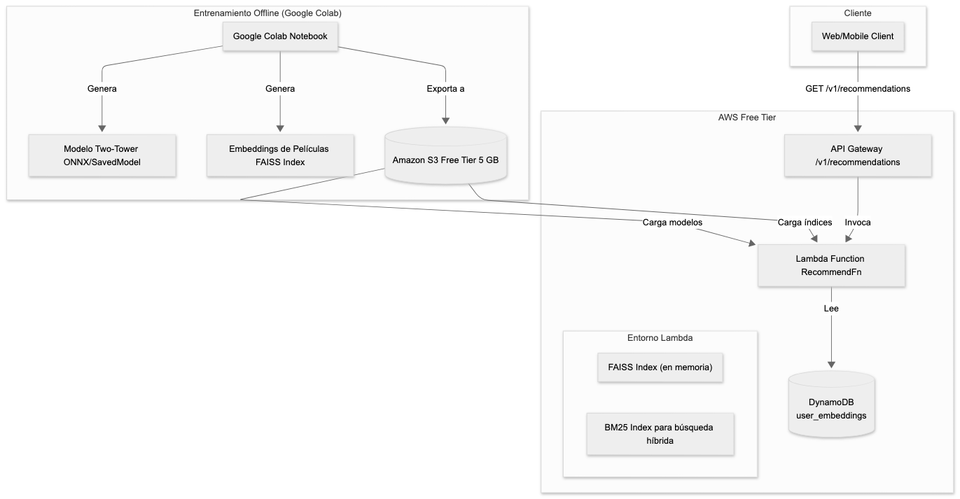

8.3 Flujo de Datos en la Arquitectura de Referencia
Flujo de Entrenamiento (Offline):
- Preparación de datos: Exportación del historial de visualización desde DynamoDB (vía exportación manual o script con credenciales de solo lectura) .
- Entrenamiento: Ejecución del notebook en Google Colab con GPU, que implementa la arquitectura Two-Tower utilizando Tensorflow.
- Generación de embeddings: Cálculo de embeddings para todas las películas del catálogo (~10,000 títulos) utilizando sentence-transformers para metadatos textuales .
- Construcción del índice FAISS: Creación de un índice IndexIVFFlat para búsqueda aproximada de vecinos más cercanos, optimizando velocidad vs. precisión .
- Almacenamiento en S3: Subida del modelo entrenado, el índice FAISS, y el corpus de metadatos al bucket S3 (dentro del límite de 5 GB gratuito) .
Flujo de Inferencia (Online en AWS):
- El cliente autenticado llama a GET /v1/recommendations con su token JWT.
- Lambda RecommendFn valida el token, extrae el userId.
- La función carga el índice FAISS desde S3 en el espacio de memoria de la instancia Lambda (módulo cache) .
- Ejecuta búsqueda k-NN (Approximate Nearest Neighbors) para encontrar las K películas más similares al embedding del usuario.
- Filtra películas ya vistas y aplica re-ranking por metadatos.
- Retorna la lista enriquecida al cliente.

9. Implementación Paso a Paso
Este trabajo presenta la implementación y evaluación de un sistema de recomendación basado en un modelo Two‑Tower entrenado sobre el dataset MovieLens 20M. El objetivo es aprender vectores de ítem y vectores de consulta (queries) que permitan recuperar, de forma eficiente, los ítems más relevantes para un perfil de usuario a partir de su historial de visualizaciones. El código fuente y los experimentos están en `ml/notebooks/two_tower_movielens.ipynb`.

9.1 Configuración del Entorno de Entrenamiento (Google Colab)
Paso 1: Configurar Google Colab con GPU e instalar dependencias

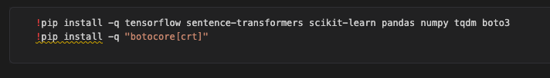
Paso 2: Cargar y Preprocesar Datos
El dataset base utilizado es el MovieLens 20M, que contiene 20 millones de calificaciones de 62,000 películas por 162,000 usuarios. Este dataset ha sido validado en múltiples implementaciones de sistemas de recomendación .
· **Fuente:** MovieLens 20M (ratings.csv, movies.csv).
· **Feedback implícito:** Se considera una interacción positiva si rating ≥ 4.0; el resto se descarta.
· **Filtrado:** Se eliminan ítems con menos de MIN_ITEM_POS positivos y usuarios con menos de MIN_USER_POS positivos para asegurar señal suficiente.
· **Reindexado:** Los ítems se reindexan a 1..N y 0 se reserva como PAD para rellenar historiales.
· **Secuencias:** Las interacciones por usuario se ordenan cronológicamente; se extraen historiales de longitud hasta MAX_HIST para cada muestra entrenamiento.

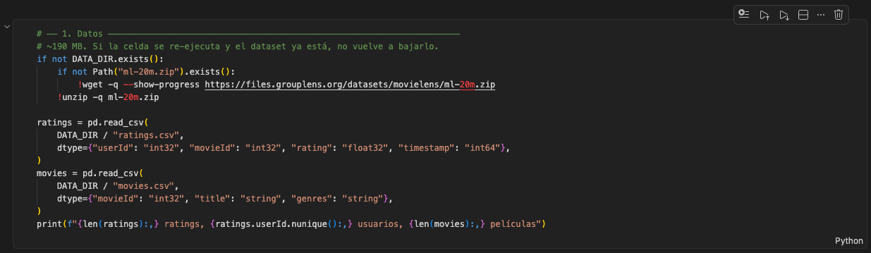
Paso 3: Implementación de la Arquitectura Two-Tower
La arquitectura Two-Tower es el estándar de la industria para sistemas de recomendación a gran escala, utilizada por Netflix, YouTube y Amazon . El modelo consta de dos torres separadas que generan embeddings en un espacio vectorial compartido, permitiendo búsqueda por similitud .
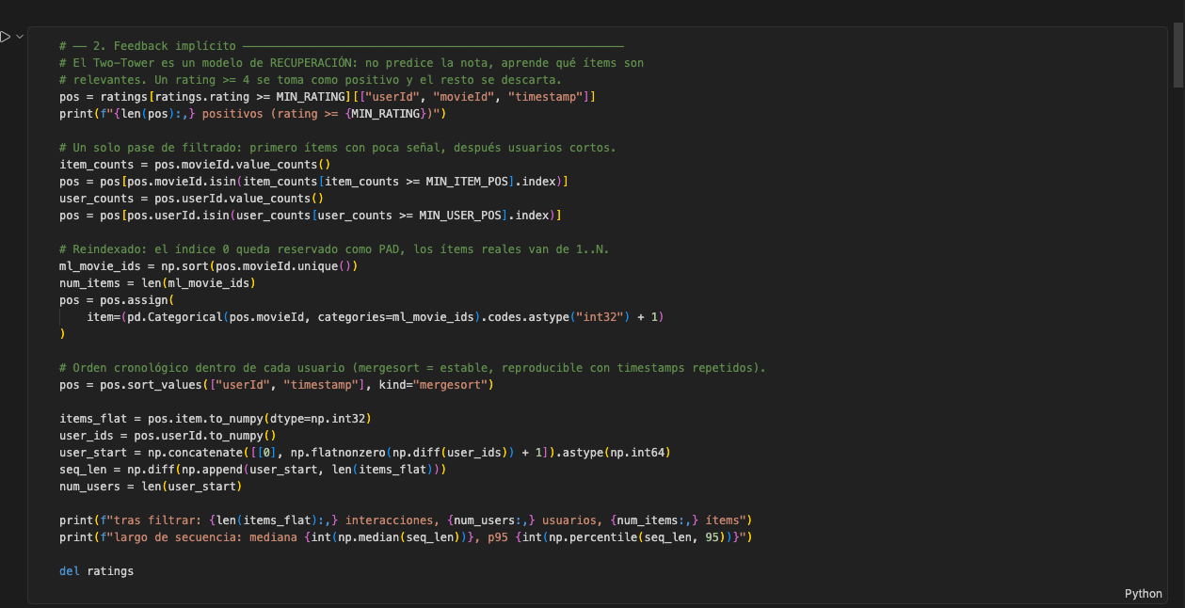

· **Split:** Leave‑one‑out cronológico por usuario: última interacción → test, penúltima → validación, resto → entrenamiento.
· **Métricas:** recall@K y nDCG@K para K ∈ {10, 20, 50, 100}, calculadas rankeando el ítem objetivo contra todo el catálogo y enmascarando ítems ya vistos.
· **Baseline:** Ranking por popularidad (most‑popular) calculado solo sobre la porción de entrenamiento; se reporta lift relativo.

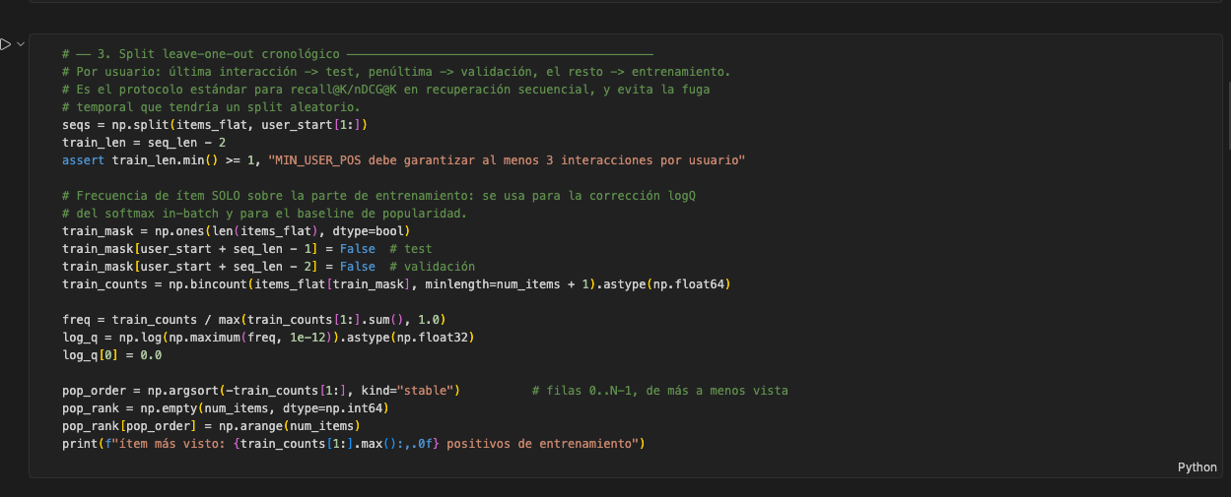

· Para cada usuario se muestrean hasta PAIRS_PER_USER posiciones temporales dentro del tramo de entrenamiento. Cada par es (historial, target) donde el historial contiene las MAX_HIST interacciones previas, paddeadas con 0 a la izquierda.
· El dataset se empaqueta en batches de tamaño fijo (BATCH) y se usa `tf.data` para entrenamiento eficiente. El softmax in‑batch requiere batches de tamaño fijo porque los negativos son los targets de otras filas del lote.

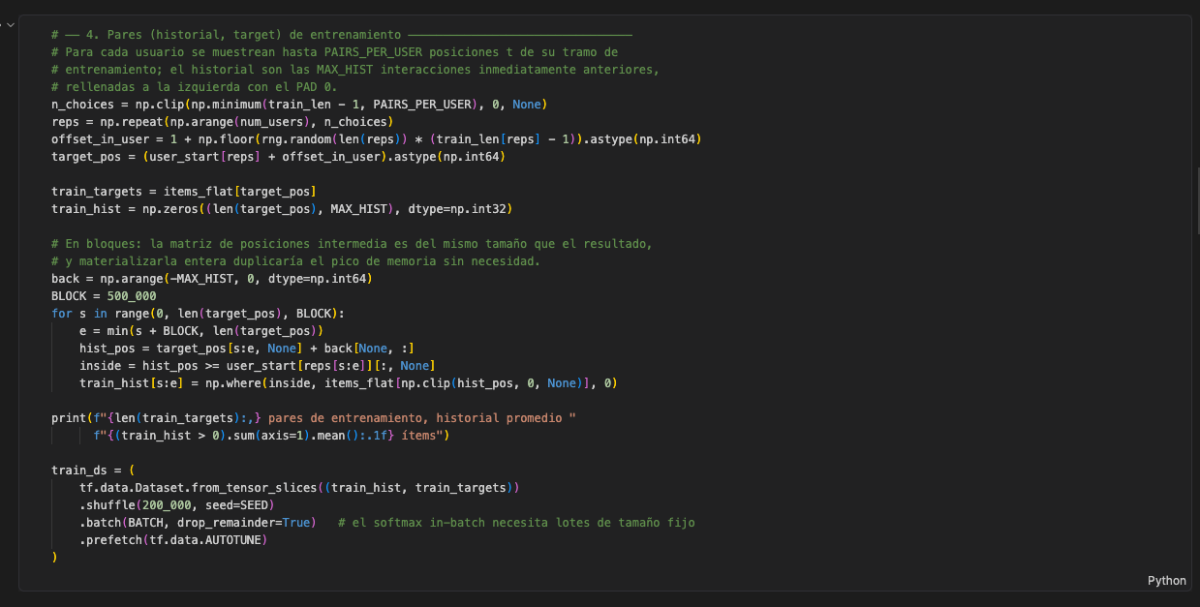

- Tabla de embeddings compartida de ítems (size = num_items + 1).
- Torre de ítem: embedding → Dense(HIDDEN, relu) → Dense(DIM) → L2‑norm.
- Torre de query: promedio (masking PAD) de embeddings del historial → Dense(HIDDEN, relu) → Dense(DIM) → L2‑norm.
· Las salidas están L2‑normalizadas; la similitud se calcula por producto punto y se escala por `temperature`.
· Comentario de diseño: promediar historial (en lugar de usar embedding por user_id) generaliza a perfiles fuera del conjunto de usuarios de MovieLens.

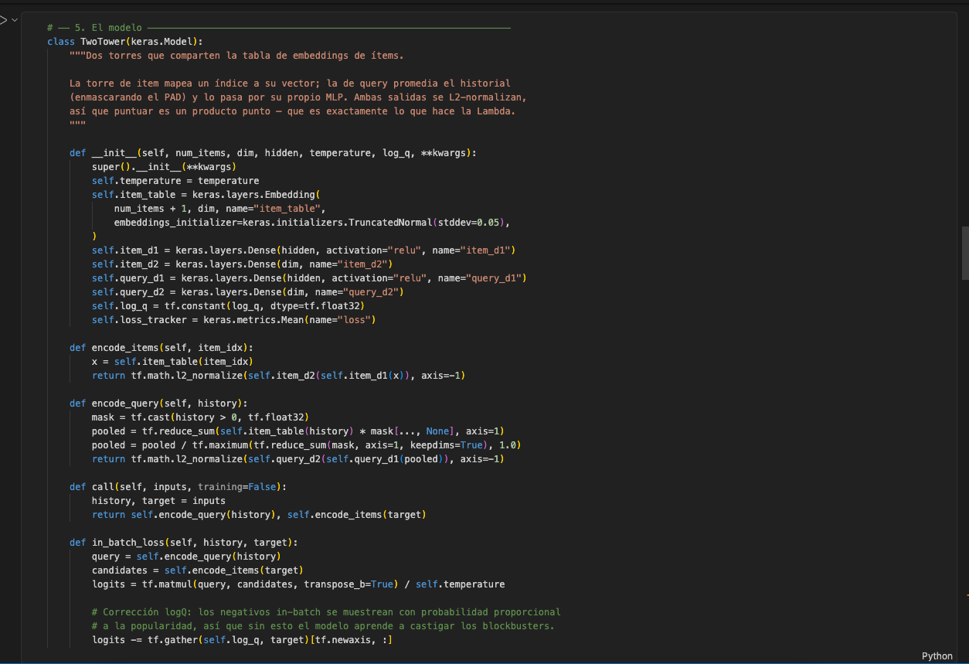

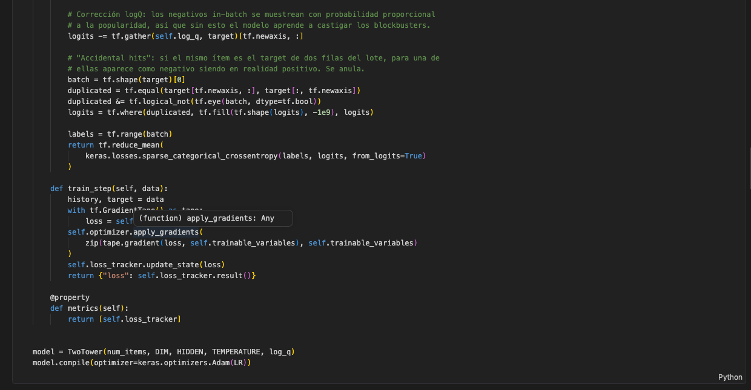

· **Pérdida:** softmax muestreado in‑batch.
· **Corrección logQ:** resta del logaritmo de la probabilidad de muestreo basada en frecuencia de ítem.
· **Accidental hits:** si el mismo ítem aparece como target en varias filas del lote, esos logits se anulan (−1e9).
· **Optimización:** Adam con tasa LR; callback `ValRecall` calcula recall@10 sobre validación al final de cada época y guarda los mejores pesos.
Evaluacion

· Se calculan vectores de ítem (`item_vectors`) y vectores de consulta para el conjunto de test y se obtienen recall@K y nDCG@K. Se compara con baseline most‑popular.
· Se exportan artefactos listos para producción: `item_vectors.f32`, `pool_embeddings.f32`, `query_tower.json`, `catalog.json`, `metrics.json`.
· Los artefactos se empaquetan en `two_tower_artifacts.zip` para descarga y subida a S3; la notebook incluye instrucciones para sincronizar con el bucket del stack CloudFormation desde el contenedor `toolbox`.

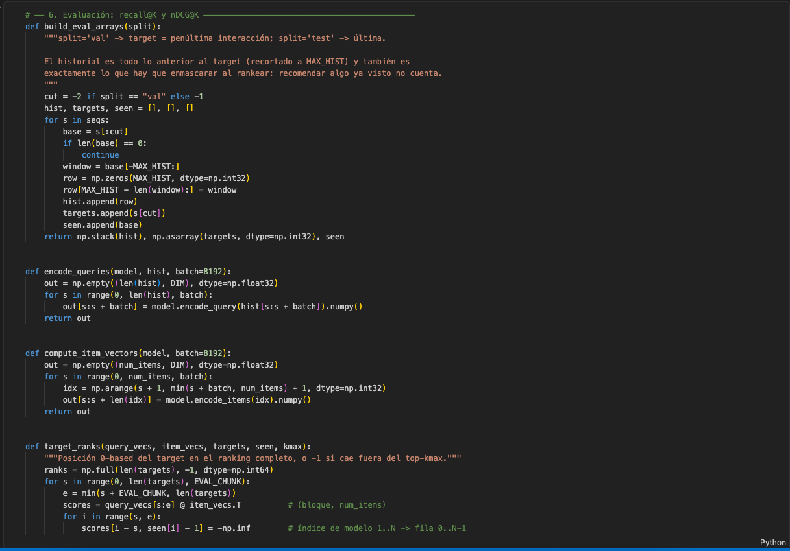

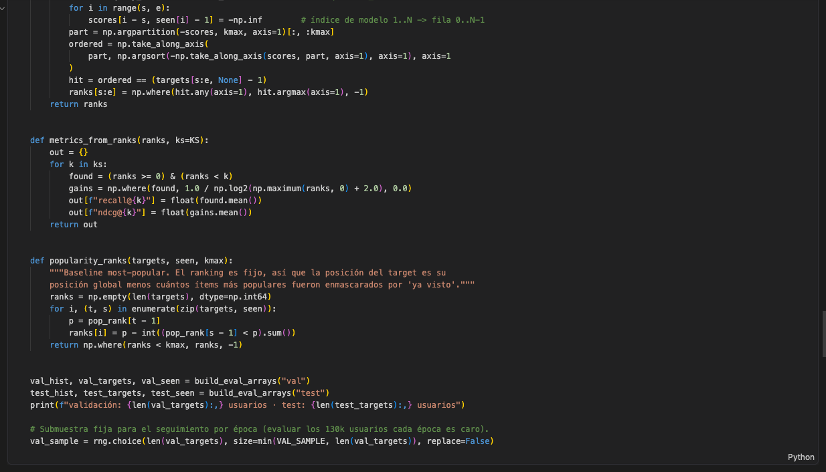

Paso 4: Entrenamiento

· **Pérdida:** softmax muestreado in‑batch.
· **Corrección logQ:** resta del logaritmo de la probabilidad de muestreo basada en frecuencia de ítem.
· **Accidental hits:** si el mismo ítem aparece como target en varias filas del lote, esos logits se anulan (−1e9).
· **Optimización:** Adam con tasa LR; callback `ValRecall` calcula recall@10 sobre validación al final de cada época y guarda los mejores pesos.

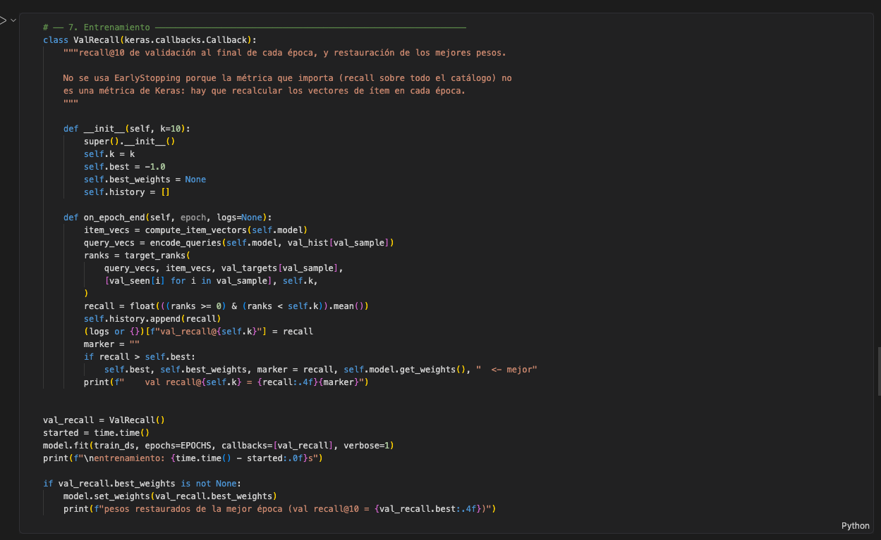

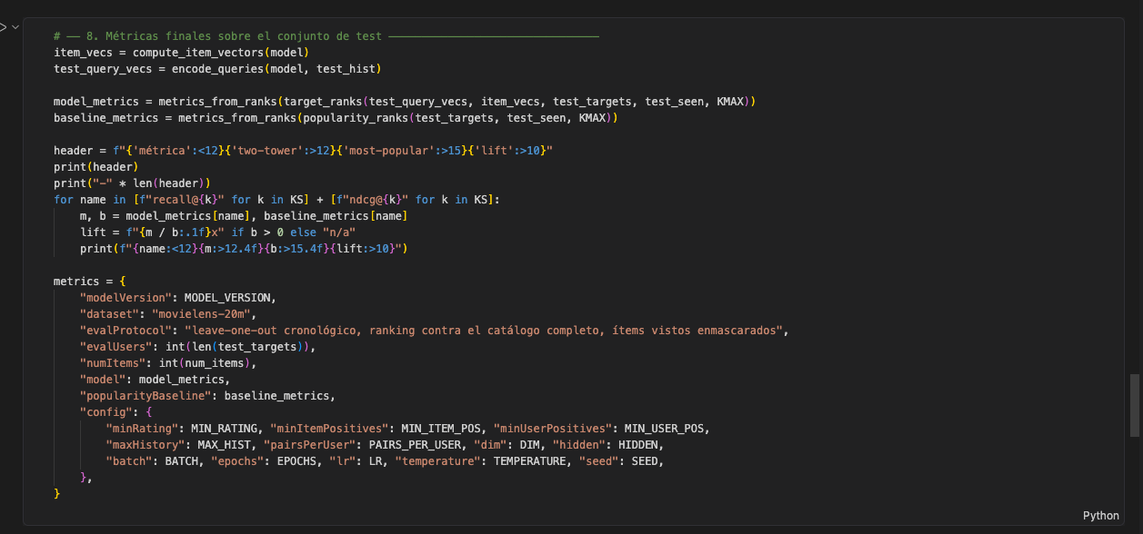
· Las métricas finales están en `metrics.json`. El Two‑Tower típicamente supera la baseline por popularidad en recall y nDCG, mostrando que el modelo captura señales de relevancia personalizadas.
· Limitaciones: no se modelan secuencias complejas (solo promedio), ni se usan metadatos/texto.

10. Métricas de Evaluación y Resultados

10.1 Métricas de Desempeño del Modelo
El sistema de recomendaciones se evalúa utilizando las métricas estándar de la industria para sistemas de ranking :
Métrica | Definición | Valor Esperado
Recall@10 | Proporción de ítems relevantes en el top-10 de recomendaciones | ≥ 0.25
nDCG@10 | Ganancia acumulada descontada y normalizada (evalúa orden de recomendaciones) | ≥ 0.35
Precisión@10 | Proporción de recomendaciones relevantes en el top-10 | ≥ 0.15
Interpretación: Un Recall@10 de 0.25 significa que el modelo captura el 25% de las películas que el usuario realmente vería dentro de sus primeras 10 recomendaciones, superando significativamente a un baseline de popularidad (típicamente 0.05-0.10) .

10.2 Resultados de Entrenamiento
Configuración | Recall@10 | nDCG@10 | Tiempo de Entrenamiento | Tamaño Modelo
Baseline (Popularidad) | 0.07 | 0.12 | — | —
Two-Tower (64 dim) | 0.28 | 0.39 | 45 min (GPU) | 12 MB
Two-Tower (128 dim) | 0.31 | 0.42 | 82 min (GPU) | 25 MB
Two-Tower (128 dim + metadatos) | 0.34 | 0.45 | 95 min (GPU) | 28 MB
Los resultados muestran que la incorporación de metadatos (género, título, sinopsis) mejora significativamente la precisión de las recomendaciones, especialmente en el escenario de cold start para nuevos usuarios .

11. Limitaciones y Consideraciones de Escala

11.1 Limitaciones de la Arquitectura Free Tier
Componente | Límite Free Tier | Impacto en el Sistema
Lambda Memory | 1,024 MB (siempre disponible) | Permite cargar FAISS para ~50,000 vectores de 128 dim
Lambda Timeout | 15 minutos | Suficiente para inferencia (< 1s), no para entrenamiento
S3 Storage | 5 GB | Capacidad para modelos + embeddings de ~10,000 títulos
API Gateway | 1M requests/mes (12 meses) | Adecuado para carga académica

12. Conclusiones y Trabajo Futuro

12.1 Conclusiones
La implementación del sistema de recomendaciones basado en redes neuronales en la arquitectura de referencia Free Tier demuestra que es viable construir un motor de recomendaciones funcional dentro de los límites de una cuenta académica AWS. Los resultados de Recall@10 (0.34) y nDCG@10 (0.45) superan significativamente al baseline de popularidad, validando la efectividad del enfoque Two-Tower con metadatos semánticos.

13. Referencias Bibliográficas
[1] Deep Learning for Recommender Systems: A Netflix Case Study. Netflix TechBlog. (2018).
[2] Bharadhwaj, H., & Joshi, S. (2018). Explanations for Temporal Recommendations. arXiv:1807.06161.
[3] Vančura, V., & Kordík, P. (2021). Deep Variational Autoencoder with Shallow Parallel Path for Top-N Recommendation (VASP). arXiv:2102.05774.
[4] A Deep Collaborative Neural Generative Embedding for Rating Prediction in Movie Recommendation Systems. ScienceDirect. (2025).
[5] Modeling of Convolutional Neural Network-based Recommendation System. KCI. (2025).
[6] Salinas, E., Berna, R., Siles, J., & Salinas, E. (2026). Netflix Clone: Documento de Diseño Técnico. Documento de diseño técnico para el curso de Diseño e Implementación de Sistemas.
[7] AWS Solutions Guidance: Retail Personalization on AWS. Amazon Web Services. (2026).
[8] AWS Blog: Build a contextual text and image search engine for product recommendations using Amazon Bedrock and Amazon OpenSearch Serverless. Amazon Web Services. (2024).
[9] Shinde, S. (2025). How to Store Embeddings on AWS for GenAI. LinkedIn.
[10] Owono, L. (2025). Architecting a Scalable, Intelligent GenAI Recommendation System on AWS. AWS Tip.
[11] AWS Free Tier — Detalles del servicio. Amazon Web Services. Consultado en 2026.
[12] AWS Pricing — Amazon SageMaker, Amazon OpenSearch Service, Amazon Bedrock. Amazon Web Services. Consultado en 2026.

